|  |  |
| --- | --- |
|  | **BÀI THỰC HÀNH ĐỒ HỌA MÁY TÍNH** |
|  | **CÁC PHÉP BIẾN ĐỔI ĐỒ HỌA 3D**  **(Model Transformation)** |

**Họ và tên Sinh viên:  Trần Đức Trí**

**Mã Sinh viên: 102210096**

**Nhóm: 21Nh15**

Nội dung

**1.** **Chương trình *lab02viewmatrix.cpp*** 2

2

**2.   Chương trình *lab02transform.cpp*biểu diễn các đối tượng từ model spaces sang world space** 2

**3.   Chương trình *lab02rotation01.cpp* xoay hình vuông một góc 20o. Tâm xoay là gốc tọa độ** 3

**4.   Chương trình *lab02rotation02.cpp* xoay hình vuông một góc 20o. Tâm xoay là điểm (x, y)** 4

**5.   Chương trình *lab02rotation03.cpp* vẽ hình chữ nhật quay quanh tâm** 5

**6.    Chương trình *lab02affine.cpp* minh họa các phép biến đổi affine** 6

7

**7.   Chương trình *lab02earth.cpp* vẽ hình trái đất quay xung quanh mặt trời** 7

**8.   Bài tập** 8

[**1.**    **Chương trình *lab02viewmatrix.cpp xem modelview matrix***](http://itfdut.ddns.net/mod/resource/tknetlab/LabDHMT-CacPhepBienDoiAffine3D.htm#_Toc129273463)

[**2.**    **Chương trình *lab02transform.cpp*biểu diễn các đối tượng từ model spaces sang world space**](http://itfdut.ddns.net/mod/resource/tknetlab/LabDHMT-CacPhepBienDoiAffine3D.htm#_Toc129273464)

[**3.**    **Chương trình *lab02rotation01.cpp* xoay hình vuông một góc 20o. Tâm xoay là gốc tọa độ**](http://itfdut.ddns.net/mod/resource/tknetlab/LabDHMT-CacPhepBienDoiAffine3D.htm#_Toc129273465)

[**4.**    **Chương trình *lab02rotation02.cpp* xoay hình vuông một góc 20o. Tâm xoay là điểm (x, y)**](http://itfdut.ddns.net/mod/resource/tknetlab/LabDHMT-CacPhepBienDoiAffine3D.htm#_Toc129273466)

[**5.**    **Chương trình *lab02rotation03.cpp* vẽ hình chữ nhật quay quanh tâm**](http://itfdut.ddns.net/mod/resource/tknetlab/LabDHMT-CacPhepBienDoiAffine3D.htm#_Toc129273467)

[**6.**    **Chương trình *lab02affine.cpp* minh họa các phép biến đổi affine**](http://itfdut.ddns.net/mod/resource/tknetlab/LabDHMT-CacPhepBienDoiAffine3D.htm#_Toc129273468)

[**7.**    **Chương trình *lab02earth.cpp* vẽ hình trái đất quay xung quanh mặt trời**](http://itfdut.ddns.net/mod/resource/tknetlab/LabDHMT-CacPhepBienDoiAffine3D.htm#_Toc129273469)

[**8.**    **Bài tập**](http://itfdut.ddns.net/mod/resource/tknetlab/LabDHMT-CacPhepBienDoiAffine3D.htm#_Toc129273470)

CHÚ Ý: Thay XYZ bằng Họ tên SV

1. **Chương trình *lab02viewmatrix.cpp***

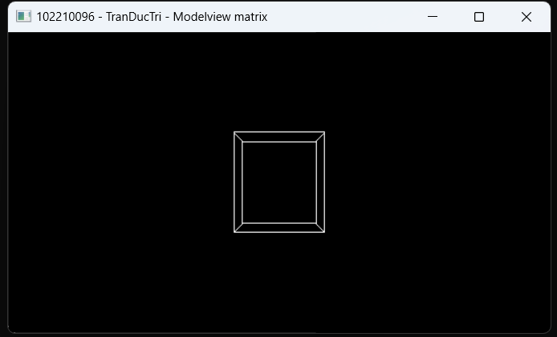

**2.   Chương trình *lab02transform.cpp*biểu diễn các đối tượng từ model spaces sang world space**

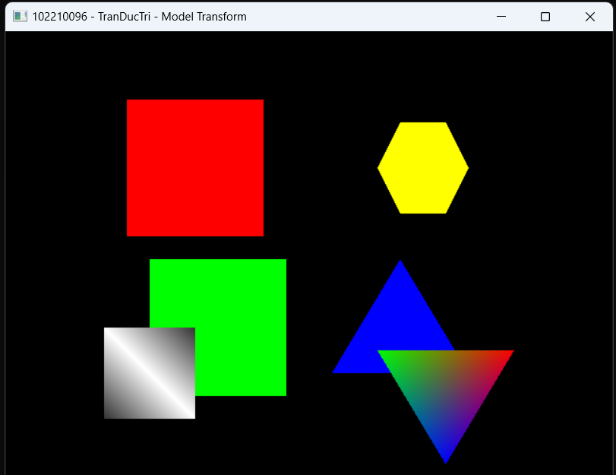

**3.   Chương trình *lab02rotation01.cpp* xoay hình vuông một góc 20o. Tâm xoay là gốc tọa độ**

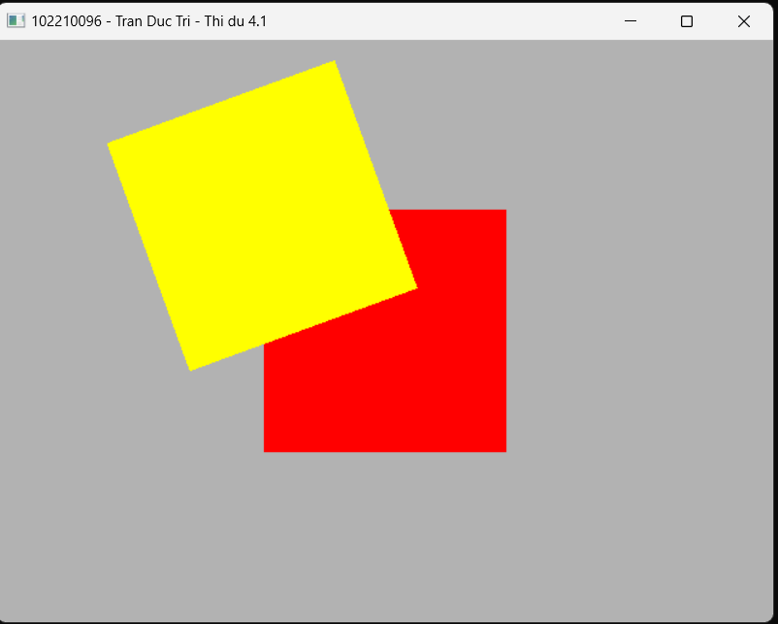

**4.   Chương trình *lab02rotation02.cpp* xoay hình vuông một góc 20o. Tâm xoay là điểm (x, y)**

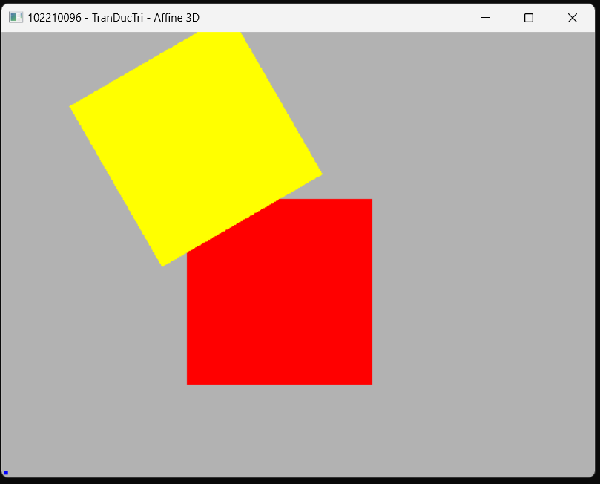

**5.   Chương trình *lab02rotation03.cpp* vẽ hình chữ nhật quay quanh tâm**

**6.****Chương trình *lab02affine.cpp* minh họa các phép biến đổi affine**

**7.   Chương trình *lab02earth.cpp* vẽ hình trái đất quay xung quanh mặt trời**

**8.   Bài tập**

Cho đường thẳng PQ có P(1, 2, 0), Q(7, 14). Lập trình biểu diễn các phép biến đổi đường thẳng PQ thông qua điều khiển bàn phím như sau:

1) Nhấn phím t, T: Dịch chuyển PG một đoạn theo khoảng cách (5, 0, 0)

2) Nhấn phím r, R: Quay PG một góc quanh trục Oy một góc 30o

3) Nhấn phím p, P: Lấy đối xứng của PG qua trục Ox

4) Nhấn phím f, F: Lấy đối xứng của PG qua trục MN

5) Nhấn phím h, H: Quay PG quanh trục MN một góc 30o





